Компетентностно-ориентированные задания по информатике
- Мы постоянно участвуем в действиях, связанных с передачей информации. Люди передают друг другу просьбы, приказы, отчеты о проделанной работе, публикуют книги, научные статьи, объявления. Передача информации происходит при чтении книг, при просмотре телепередач.
В передаче информации всегда участвуют две стороны: тот, кто передает информацию (источник информации), и тот, кто ее получает (приемник информации).

Во время бедствия Рязани один из бояр рязанских – Евпатий Коловрат – был в Чернигове. Там услышал он весть о нашествии татар и гибели Рязани.
«Ты знаешь ли, витязь, ужасную весть?
В рязанские стены вломились татары!
Там сильные долго сшибались удары,
Там долго сражалась с насилием честь.
Но все победили Батыевы рати:
Наш град – пепелище, и князь наш убит!» –
Евпатию бледный гонец говорит,
И, страшно бледнея, внимает Евпатий.
Укажите источник (1) и приемник (2) информации.
1 | 2

Ответ: источник – гонец
Приемник – Евпатий (или витязь)

- Человек лучше понимает и запоминает ту информацию, которая представлена наглядно – с помощью рисунков, схем, диаграмм, фотографий.
Для наглядного представления разных числовых данных используют диаграммы.
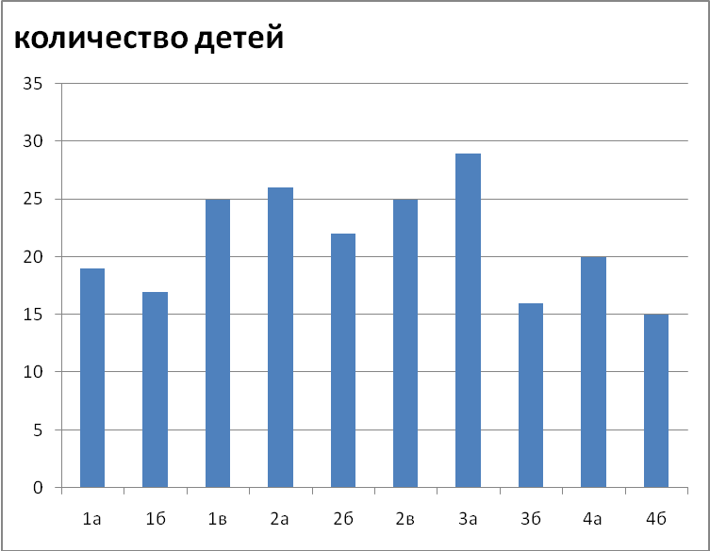
На представленной ниже диаграмме показана наполняемость в 1 – 4 классах начальной школы:
Определите:
А) В каком классе самая низкая наполняемость?
Б) В каком классе наполняемость близка к средней по начальной школе?

А | Б

Ответ: А – 4б
Б – 2б
Требования к уровню подготовки: ученик должен уметь : использовать различные формы представления информации: … диаграммы, переходить от одного представления данных к другому;

- Очень часто, того не осознавая, мы для передачи информации прибегаем к помощи языка жестов.

Установите соответствие:
- Движения («кивки») указательным пальцем
- Указательный палец прижат к губам
- Движение головы слева направо
- Движение головы сверху вниз
- Пожимание плечами

- Выражение удивления, сомнения
- Выражение несогласия
- Укор или угроза
- Выражение согласия
- Просьба сохранять тишину

Ответ: а – С, b – Е, c – B, d – D, e – A.

- Отметьте на координатной плоскости и пронумеруйте точки со следующими координатами: А (1,1), Б (1,4), В (2,1), Г (3,4), Д (3,1), Е (4,4), Ж(4,1), З (4,3), И (5,3), К (5,1), Л (6,4), М (6,3), Н (6,1), О (7,4), П (7,1), Р (8,1), С(8,4), Т (9,4), У (9,1), Ф (10,4), Х (10,3), Ц (10,1), Ч (11,3), Ш (11,1).
Соедините точки А-Б-В-Г-Д. Е-Ж-К-И. З-М. Л-Н. О-П-У-Т. С-Р. Ф-Ц-Ш-Ч-Х.

У вас получилось:
а) устройство вывода информации, б) устройство ввода информации, в) устройство обработки информации, г) устройство хранения информации

Ответ: а (мышь)

- Найди спрятанное предложение. Что оно означает?
Уhjсkuтрyeойwgсdтfвоjпlрiеtднwаfзнaачqеwнfноxxедsлaявdыvчjиkсllлiенdfgий оjбрiаzбоnmткlиsинwtrфоgрмsbацzsиииwупtrраliuyвлcvbfениdsярhабdsотwfоszйкоjhfмпftьюimvdтеsrра.
А) процессор, б) монитор, в) принтер, г) компьютер

Ответ: а (устройство, предназначенное для вычислений,
обработки информации и управления работой компьютера)

- Человек лучше понимает и запоминает ту информацию, которая представлена наглядно – с помощью рисунков, схем, диаграмм, фотографий.
Для наглядного представления разных числовых данных используют диаграммы.
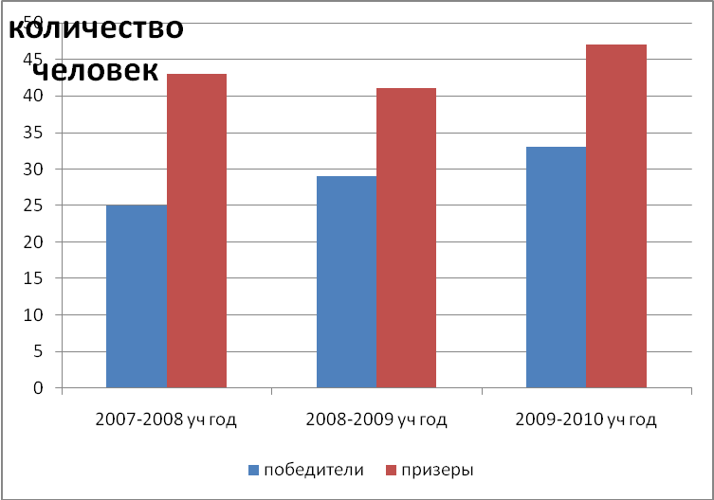
На представленной ниже диаграмме показано количество победителей и призеров городских предметных олимпиад:

Верно ли, что:
А) победителей и призеров в 2008-2009 учебном году меньше, чем в предыдущем?
Б) победителей в 2009-2010 учебном году на 8 человек больше, чем 2007-2008 учебном году?
В) с каждым годом количество победителей и призеров олимпиад не изменяется?
А | Б | В

Ответ:
А | Б | В
нет | да | нет

Требования к уровню подготовки: ученик должен уметь : использовать различные формы представления информации: … диаграммы, переходить от одного представления данных к другому.
- На приведенном ниже графике показана недельная нагрузка учащихся 5 класса средней школы.
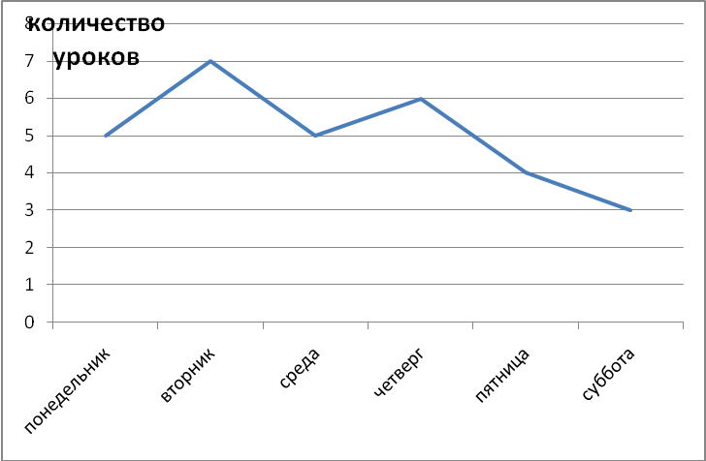

день недели

А) Сколько всего уроков у пятиклассников в неделю?
Б) В какой день недели у ребят 5 класса самая большая нагрузка?
В) Сколько дней одинаковое количество уроков?
Г) В начале учебного года в 5 класс пришел тренер и предложил записаться в спортивную секцию. График тренировок: 3 дня в неделю через день. Какие дни подойдут для тренировок больше всего?
А | Б | В | Г

Ответ:
А | Б | В | Г
30 | вторник | 2 | Вторник, четверг, суббота

Требования к уровню подготовки: ученик должен уметь : использовать различные формы представления информации: …графики…, переходить от одного представления данных к другому.

